基于自适应多尺度加权的多变量网络流量预测方法
[请填写作者姓名]
（[请填写工作单位] [请填写部门]，[省 市 邮编]）
摘要：骨干网络流量在小时尺度上的预测要兼顾短期波动和长期趋势，为此设计一种轻量自适应多尺度预测模型。模型在三种时间分辨率上输入历史窗口数据，分别经由独立分解线性专家生成预测结果，再由路由网络从当前窗口提取总体水平、离散程度、末时状态和平均变化强度，两层感知器据此计算出融合权重。以Abilene和GÉANT为实验数据，均以 96 步历史输入预测未来 24 步。在3个共同随机种子下，与单尺度分解线性模型相比，方法的均方误差分别降低4.07%和4.54%；相对采样导向轻量模型LightTS，降幅达到29.80%和46.89%。进一步的8种子消融实验中，相对全局可学习权重和恒定输入路由，在Abilene上逐种子平均改进率均约为1.80%，GÉANT分别为4.31%和4.97%。结果表明，多尺度候选预测配合低维路由机制，仅引入少量融合参数即可获得更低的平均预测误差，输出结果可为次日网络流量需求分析与容量规划提供参考。
关键词：网络流量预测；多变量时间序列；多尺度学习；自适应加权；线性分解预测
中图分类号：TP393 文献标志码：A
A Multivariate Network Traffic Forecasting Method Based on Adaptive Multiscale Weighting
[Author Name]
([Affiliation] [Department], [City] [Postcode], China; Corresponding author: [Name], E-mail: [E-mail])
Abstract: Hourly forecasting of backbone network traffic requires consideration of both short-term fluctuations and long-term trends. A lightweight adaptive multiscale forecasting model is therefore developed. Historical windows are represented at three temporal resolutions, and independent decomposition linear experts generate candidate forecasts. A routing network extracts four statistics from the current window: overall level, dispersion, final-time state, and mean absolute change. A two-layer perceptron uses these statistics to calculate fusion weights. Experiments on Abilene and GÉANT use 96 historical steps to predict the next 24 steps. Across three common random seeds, the proposed method reduces mean squared error by 4.07% and 4.54% relative to the single-scale decomposition linear model, respectively. The corresponding reductions relative to the sampling-oriented lightweight model LightTS are 29.80% and 46.89%. Further ablation experiments across eight random seeds compare the proposed method with learned global weights and a constant-input router. On Abilene, the mean seed-wise improvements over both controls are approximately 1.80%; on GÉANT, they are 4.31% and 4.97%, respectively. The results show that combining multiscale candidate forecasts with low-dimensional routing achieves lower mean forecasting errors with few additional fusion parameters. The forecasts can provide a reference for next-day network traffic demand analysis and capacity planning.
Key words: network traffic forecasting; multivariate time series; multiscale learning; adaptive weighting; linear decomposition forecasting
骨干网节点对之间的通信需求以源—目的节点对（origin-destination，OD）流量描述，容量规划则需要掌握各节点对未来的需求变化。本文针对小时级OD流量预测未来一天的需求，供高需求时段观察和容量安排参考。流量变化的复杂性与云计算、视频业务和数据中心互联所增加的业务迁移与聚集有关。各OD变量量级不同，周期变化又与局部波动、突发变化叠加，因此较慢趋势和短时变化均需由预测模型刻画。
Lohrasbinasab等[1]综述了网络流量预测方法，指出机器学习与深度学习等数据驱动方法的应用不断增加。网络规模扩大后，仅分析单一序列难以覆盖OD变量之间的关联。Qin等[2]采用图神经网络处理空间关联与时间依赖；韦烜等[3]分析大型网际协议（Internet protocol，IP）网络流量矩阵的变量关联及时间变化；唐文杰等[4]在CycleLLH中引入周期性信息。这些研究从时间依赖、变量关联和周期结构等角度开展预测。
原始时间分辨率下的流量序列虽然保留了局部细节，却也夹杂大量短时扰动；对其做时间聚合可平滑这类扰动，使得较长周期的变化趋势更加清晰。不同尺度上各有侧重，这种互补性构成了多分辨率建模的出发点——Zhou等[5]即以深度回声状态网络来提取这类信息。在轻量预测方向上，分解线性模型（decomposition linear model，DLinear）[6] 将序列分解与线性映射结合，以极低复杂度完成预测；TimeMixer[7] 则通过多尺度混合对序列进行处理；LightTS[8]使用采样导向的多层感知器（multilayer perceptron，MLP），在保持推理速度的同时兼顾精度。沿多分辨率建模与轻量预测这两条思路，本文以分解线性模型为主干，重点考察不同尺度预测结果之间的融合方式。
当各尺度专家采用相同结构时，考虑融合权重能否随当前窗口的状态动态调整，从而使整体预测误差进一步下降。由于同一输入窗口经不同时间分辨率表示后，所保留的信息侧重点并不相同，因此若仍采用固定权重对各尺度预测结果加权，虽然形式上汇集了多尺度信息，但融合比例并未随之改变。
本文以独立DLinear专家处理尺度1、2和4的序列，用低维窗口统计量驱动路由网络，生成归一化融合权重。尺度专家负责各分辨率的候选预测，路由网络负责尺度间融合，在保留多尺度信息的同时控制参数规模。在Abilene和GÉANT上，通过外部基线比较、固定融合对照及多随机种子实验评价整体预测精度，并结合预测轨迹和权重分布分析模型行为。
1 自适应多尺度网络流量预测方法
图1包含专家预测和窗口路由两部分。历史OD窗口完成对数变换与标准化后，生成尺度1、2和4的序列；独立DLinear专家分别映射趋势项与余项，把两部分的24步预测相加，形成候选预测。窗口路由网络使用原始分辨率输入的4项统计特征计算Softmax权重，对3个尺度候选预测的加权求和给出模型输出。
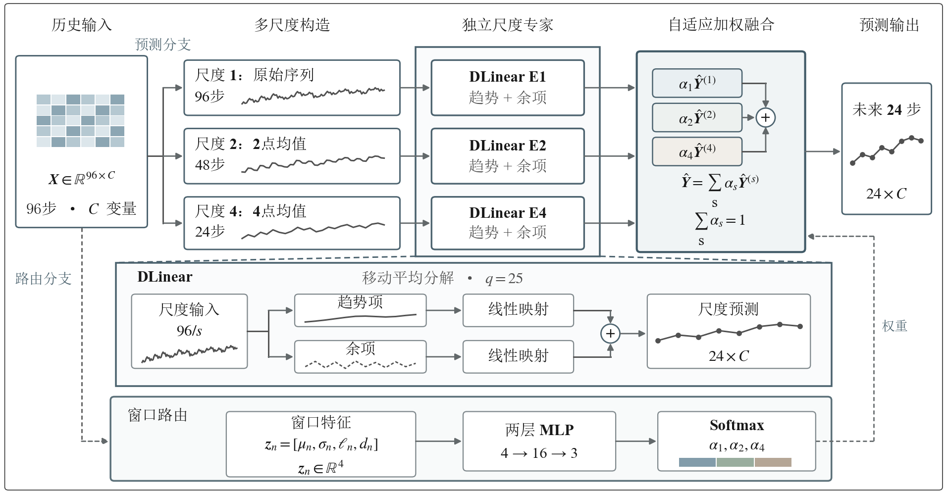
图1 自适应多尺度预测框架
注：曲边连接表示DLinear专家内部的展开；实线为预测计算流程，虚线为窗口特征及融合权重的传递。
各尺度采用统一DLinear专家结构，使多尺度输入和样本级融合建立在相同预测主干上，模型规模也得以控制。那么尺度信息的差别完全由输入侧引入：原始尺度保留了局部波动，经过时间聚合的较粗尺度则把慢变趋势凸显出来。在此基础上，每个尺度独立完成预测，随后交由路由网络根据当前样本的特征为各候选结果分配融合权重。

1.1 预测任务与数据预处理
记预处理后的多变量流量序列为 $x_{t}∈R^{C}$，其中t为时间索引，C为有效OD变量数。监督学习样本由连续序列沿时间轴生成的滑动窗口构成；第n个样本由历史窗口$X_{n}$及预测目标$Y_{n}$组成：$X_{n}$覆盖连续L个时间点，$Y_{n}$覆盖其后连续的H个时间点。多个OD变量过去L步的联合变化构成模型所读取的历史信息，据此估计未来H步的取值。第n个样本的输入与目标表示为：
$X_{n}=[x_{n},…,x_{n+L-1}]∈R^{L×C}.$ (1)
$Y_{n}=[x_{n+L},…,x_{n+L+H-1}]∈R^{H×C}.$ (2)
取输入窗口长度L=96、预测步长H=24，数据中保留的有效OD维度数记为C。由此，历史信息到未来流量的预测映射可写为：${\hat{Y}}_{n}=f_{θ}(X_{n})$，给定连续 L 步观测，一次性输出随后 H 步的流量预测结果。原始 OD 流量本身非负，但数值范围较大的变量与其他变量量级差异明显，直接训练时采用的数值尺度不同。为此，先对原始流量$v_{t,c}$作对数变换压缩其取值范围，得到预处理后的序列：
$u_{t,c}=log(1+v_{t,c}).$ (3)
再按变量进行标准化：
$x_{t,c}=\frac{u_{t,c}-μ_{c}^{tr}}{σ_{c}^{tr}}.$ (4)
其中$μ_{c}^{tr}$和$σ_{c}^{tr}$分别为训练集上第c个OD变量的均值与标准差，验证集和测试集直接沿用这些训练统计量，不再单独估计。log(1+x)可以在压缩非负流量数值范围的同时保留大小关系，从而缓和量级差异。在此基础上进行逐变量标准化处理，可使各维度在后续的前向计算、损失函数及参数更新流程中处于相近的数值尺度。训练集、验证集和测试集按时间先后顺序以6∶2∶2比例划分后，在各集合内独立生成滑动窗口，并使所有窗口保持在集合边界内。
各尺度使用同一预处理历史窗口，该窗口的时间分辨率未变。不同尺度序列在预处理之后构造，为各专家分别保留细粒度变化或较平滑的趋势。
96步历史和24步预测，在第2.1节的1 h聚合数据上分别为过去96 h与未来24 h。这一设置提供未来一天的流量预测，也供小时级需求变化的观察使用。

1.2 多尺度构造与DLinear专家
对尺度s，时间维的非重叠平均池化同时将聚合窗口大小和步长设为该尺度的取值。尺度集合为S={1,2,4}，各序列按下式构造，其中s取自该集合：
$X_{n,t}^{(s)}=\frac{1}{s}\sum_{i=0}^{s-1}{X_{n,st+i}}, t=0,…,\frac{L}{s}-1.$ (5)
各尺度序列由非重叠平均池化得到，这一过程不引入可训练参数，因此多尺度输入本身不会额外增加模型规模。在L=96设置下，原始96步序列作为尺度1输入，用于保留短时起伏；将相邻2点取均值后得到 48 步序列，作为尺度 2 的输入，局部波动因此被适度平滑；尺度4输入则由相邻4点均值组成24步序列，长周期趋势在这一尺度下更为突出。
将96步历史按{1,2,4}三档尺度组合进行处理，所得长度序列均为整数，同时兼顾细粒度信息、趋势信息和模型规模。随着尺度增加，序列长度递减，对应专家分支数则增多。同一尺度内，每个原始时间点仅参与一次聚合，确保不出现重复计数。
每个DLinear专家[6]只处理本尺度序列的输入，尺度1、2和4的序列分别进入对应专家。DLinear内部先对输入序列做分解，再对表征较慢变化的趋势项和围绕趋势波动的余项分别作时间映射。尺度s上的分解通过长度q=25的中心移动平均来实现，即在局部时间邻域内做平滑以提取趋势项。当窗口触及序列两端、无法覆盖完整邻域时，先复制端点向外补足，再进行平滑，从而保证分解前后序列长度不变；补齐后的序列记为${\tilde{X}}^{(s)}$。越界索引取最近端点的值，因此分解前后的时间长度保持一致：
$T_{n,t}^{(s)}=\frac{1}{q}\sum_{i=-m}^{m}{{\tilde{X}}_{n,t+i}^{(s)}}, q=2m+1=25.$ (6)
$R_{n}^{(s)}=X_{n}^{(s)}-T_{n}^{(s)}.$ (7)
趋势项$T^{(s)}$和余项$R^{(s)}$沿时间维分别通过线性层映射到预测长度H：
${\hat{Y}}_{n}^{(s)}=W_{T}^{(s)}T_{n}^{(s)}+b_{T}^{(s)}+W_{R}^{(s)}R_{n}^{(s)}+b_{R}^{(s)}.$ (8)
由式（6）和式（7）可得到尺度s上的趋势项$T^{(s)}$和余项$R^{(s)}$。趋势项表示经过局部平滑后保留下来的较慢变化部分，余项则由原序列减去趋势项得到，保留未被移动平均解释的局部变化。式（8）分别对两部分沿时间维进行线性映射，并把二者的预测结果相加形成该尺度的候选预测。3个尺度使用独立DLinear专家，是因为尺度1、2和4的输入长度分别为96、48和24，对应的时间分辨率和时间映射关系并不相同；若强制共用一组尺度间参数，会把不同长度、不同平滑程度的序列约束到同一映射中。同一尺度内部，各OD变量共享时间映射参数，模型学习的是这一时间尺度下通用的时间映射形式，而不是为每个OD变量分别建立一套线性层。

1.3 样本级自适应尺度加权
若对3个尺度的预测结果均取 1/3 权重，此种固定比例实际上与当前窗口所处状态无关。与之不同，本文依据窗口自身的统计量来确定融合权重，使其随样本状态动态变化，再用该权重对3个 DLinear 专家对同一样本的3组预测结果进行加权融合。这在直觉上也易于理解，当窗口内局部波动较为剧烈时，细粒度尺度提供的细节信息理应占据更高权重；而当序列变化趋于平缓、以慢趋势为主时，较粗尺度上的趋势估计反而更有参考价值。为了用简洁方式刻画窗口状态，从原始输入$X_{n}$中构造四维统计向量$z_{n}=[μ_{n},σ_{n},l_{n},d_{n}]$，各统计量定义如下：
$μ_{n}=\frac{1}{LC}\sum_{t=0}^{L-1}{\sum_{c=1}^{C}{X_{n,t,c}}}, σ_{n}=\sqrt{\frac{1}{LC}\sum_{t=0}^{L-1}{\sum_{c=1}^{C}{(}}X_{n,t,c}-μ_{n})^{2}}.$ (9)
$l_{n}=\frac{1}{C}\sum_{c=1}^{C}{X_{n,L-1,c}}, d_{n}=\frac{1}{(L-1)C}\sum_{t=1}^{L-1}{\sum_{c=1}^{C}{|}}X_{n,t,c}-X_{n,t-1,c}|.$ (10)
$μ_{n}$、$σ_{n}$、$l_{n}$和$d_{n}$分别描述输入窗口的总体水平、离散程度、最近状态和平均变化强度。$μ_{n}$反映窗口整体流量水平，$σ_{n}$刻画观测值的离散程度，$l_{n}$取窗口末时刻的平均状态，$d_{n}$由相邻时间点的一阶变化得到。这4个统计量分别提供水平、波动、最近状态和局部变化信息，供路由器计算输入相关的尺度权重，而不直接参与未来流量数值的预测。
路由器只负责给出各尺度的融合分数，完整的 OD 流量预测仍由对应的尺度专家独立完成。路由器的两层感知器接收四维统计向量，通过16维隐藏层输出3个尺度的未归一化分数。由于状态向量本身维数较低、隐藏层规模也较小，路由模块引入的参数量相当有限；整个过程中不再额外接入循环网络或注意力机制等时序编码器。隐藏层采用修正线性单元（rectified linear unit，ReLU）进行激活，尺度分数计算如下：
$a_{n}=W_{2}ReLU(W_{1}z_{n}+b_{1})+b_{2}.$ (11)
对式（11）的3个尺度分数作Softmax归一化，得到3个总和为1的非负权重；各专家在最终预测中的相对贡献由这些权重表示：
αn,s=exp(an,s)j∈S​exp(an,j), αn,s≥0, s∈S​αn,s=1. (12)
最终预测为
Yn=s∈S​αn,sYn(s). (13)
式（13）将3个DLinear专家的输出按上述权重加权求和，得到最终预测${\hat{Y}}_{n}$。输入窗口决定这一组权重，同一窗口内的全部OD变量共用该组取值。

1.4 模型训练与预测输出
本文以均方误差（mean squared error，MSE）训练模型。损失在训练样本、未来H个预测时刻以及全部C个OD变量上计算，覆盖不同预测步与不同OD维度的偏差。各项偏差在同一目标中汇总，用于模型参数更新。对应训练目标为
$L_{MSE}=\frac{1}{NHC}\sum_{n=1}^{N}{\sum_{h=1}^{H}{\sum_{c=1}^{C}{(}}}Y_{n,h,c}-{\hat{Y}}_{n,h,c})^{2}.$ (14)
模型参数采用自适应矩估计（adaptive moment estimation，Adam）优化器进行更新，最终模型的选择以验证集MSE为依据。
推理阶段，先按与训练一致的规则处理输入的历史 OD 窗口，随后交由多尺度专家分别给出各尺度预测，再经路由模块加权融合，得到未来多步流量预测结果，可直接用于后续的网络需求分析与容量规划。

2 实验与结果分析
实验从总体预测性能、融合方式消融、预测与权重行为以及运行开销四方面评价模型。

2.1 数据集与实验设置
本实验选用CESNET TS-Zoo[9]中的1 h粒度聚合流量矩阵Abilene[10]和GÉANT[11]。两套数据均采用L=96、H=24的设置，规模及窗口数参见表1。其中，Abilene的144维有效OD变量覆盖4656个时间点；GÉANT在2849个时间点上剔除恒定通道后，剩余524个有效维。训练、验证、测试集的时间划分比例为6∶2∶2，数据预处理按第1.1节所述执行。
表1 数据集与预测任务设置
数据集 | 时间点 | 有效变量C | 训练/验证/测试时间点 | 训练/验证/测试窗口 | L/H
Abilene | 4656 | 144 | 2793/931/932 | 2674/812/813 | 96/24
GÉANT | 2849 | 524 | 1709/570/570 | 1590/451/451 | 96/24
对比设置包括单尺度DLinear、独立轻量基线LightTS、固定等权多尺度、全局可学习权重、恒定输入路由及本文方法。四种多尺度模型采用相同的DLinear主干和尺度集合{1,2,4}，比较不同融合方式。
固定等权模型将各尺度权重设为1/3；全局权重模型用3个由等权初始化的可训练参数，经Softmax生成全局固定权重；恒定输入路由保留本文方法的路由网络，训练与推理均输入全零特征向量，使所有窗口共用融合权重。三类对照的专家均接收真实历史窗口，用于区分多尺度信息、非等权融合与输入相关分配的作用。
为统一标准，各模型在相同的数据划分、输入与预测长度及评价指标下进行训练，批量大小统一取16，优化器均使用Adam，沿用一套固定的超参数配置，不按模型搜索最优超参数。训练中，共同优化尺度专家与可训练的融合参数，最终参数由验证集 MSE 选出后，再在测试集上重新评估。DLinear及各多尺度模型均以0.001的学习率训练至多 30 轮；若验证集 MSE 连续 6 轮不再下降，则提前终止。LightTS使用0.0001的学习率，训练上限放宽至 50 轮，早停耐心值相应调整为 10 轮。
公开实现来自THUML，LightTS的分块长度取24、模型维度参数取512。DLinear及各尺度专家使用25的移动平均窗口，路由隐藏层维度设为16。Python 3.11.9和PyTorch 2.5.1为本实验的软件版本。
外部基线比较使用随机种子42～44共3个共同随机种子；核心消融使用42～49共8个共同随机种子，比较DLinear、三类固定融合对照及本文方法，并以随机种子作为配对统计单位。
均方误差（MSE）、平均绝对误差（mean absolute error，MAE）及均方根误差（root mean squared error，RMSE）用于评价预测性能。其中MSE采用式（14），MAE和RMSE的定义如下
$MAE=\frac{1}{N_{te}HC}\sum_{n=1}^{N_{te}}{\sum_{h=1}^{H}{\sum_{c=1}^{C}{|}}}Y_{n,h,c}-{\hat{Y}}_{n,h,c}|.$ (15)
$RMSE=\sqrt{MSE}.$ (16)
所有误差指标均在标准化后的特征空间内计算，取值越低表示误差越小。其中，MSE对较大误差更敏感，MAE反映平均绝对偏差水平，为进一步刻画误差的绝对量级，同时报告 RMSE 作为补充。表2汇总了种子42～44的结果，表3则覆盖种子42～49，两表均按均值±标准差形式列出，标准差表示种子间波动程度。相对改进率按共同种子逐一配对计算后求平均，表中四舍五入后的均值不参与计算。95%置信区间由配对种子改进率的均值、标准差及自由度为7的t分布计算。

2.2 总体预测性能与基线比较
3个共同随机种子的总体基线结果列于表2，本文方法在Abilene和GÉANT上的MSE分别为0.186和0.434。按种子逐一计算，相对DLinear分别降低4.07%和4.54%，相对LightTS分别降低29.80%和46.89%；MAE也呈相同方向变化。本文方法与LightTS的逐种子、多指标结果及参数规模在图2中进一步比较。
表2 三随机种子外部基线比较
数据集 | 模型 | 参数量 | MSE | MAE
Abilene | DLinear | 4656 | 0.194±0.002 | 0.188±0.009
Abilene | LightTS | 130162 | 0.265±0.011 | 0.204±0.008
Abilene | 本文方法 | 8339 | 0.186±0.002 | 0.168±0.001
GÉANT | DLinear | 4656 | 0.454±0.007 | 0.383±0.006
GÉANT | LightTS | 384382 | 0.817±0.024 | 0.523±0.014
GÉANT | 本文方法 | 8339 | 0.434±0.051 | 0.370±0.031

图2 相对LightTS的误差降低率与参数规模
注：使用共同随机种子42～44。误差降低率按（LightTS误差−本文方法误差）/LightTS误差计算；参数比例以各数据集的LightTS参数量为参照。
MSE、MAE和RMSE的平均降幅在Abilene上为29.80%、17.57%和16.23%，在GÉANT上为46.89%、29.15%和27.18%。逐种子检查这三项指标，两个数据集的3个共同随机种子均有改善。本文方法的8339个参数，约为LightTS在Abilene和GÉANT上参数量的6.41%和2.17%；LightTS的对应参数量分别为130162和384382。
本文方法在OD规模不同的两套数据上均优于LightTS，GÉANT的MSE降幅更高。下节以相同多尺度专家检验融合方式。

2.3 八随机种子核心消融与稳定性
表3汇总随机种子42～49的8次核心消融，列出五种模型的参数量、MSE和MAE。
表3 八随机种子核心消融结果（均值±标准差）
数据集 | 模型 | 参数量 | MSE | MAE
Abilene | DLinear | 4656 | 0.194±0.002 | 0.189±0.008
Abilene | 固定等权多尺度 | 8208 | 0.192±0.002 | 0.191±0.006
Abilene | 全局可学习权重 | 8211 | 0.192±0.002 | 0.190±0.006
Abilene | 恒定输入路由 | 8339 | 0.192±0.002 | 0.181±0.006
Abilene | 本文方法 | 8339 | 0.189±0.003 | 0.173±0.008
GÉANT | DLinear | 4656 | 0.437±0.016 | 0.371±0.011
GÉANT | 固定等权多尺度 | 8208 | 0.447±0.014 | 0.377±0.009
GÉANT | 全局可学习权重 | 8211 | 0.446±0.014 | 0.377±0.009
GÉANT | 恒定输入路由 | 8339 | 0.449±0.012 | 0.379±0.007
GÉANT | 本文方法 | 8339 | 0.426±0.029 | 0.366±0.018
相对全局可学习权重和恒定输入路由，本文方法在Abilene上的逐种子平均MSE改进均约1.80%，在GÉANT上分别为4.31%和4.97%，各有6/8和7/8个种子胜出。相对恒定输入路由的95%置信区间分别为[0.49%,3.11%]和[−1.62%,11.56%]，相对全局权重则为[0.01%,3.58%]和[−2.51%,11.13%]；GÉANT两项区间均跨零。
图3进一步展示本文方法相对DLinear和固定等权多尺度模型的逐种子改进分布。

图3 相对两类基线的多指标改进分布
注：使用共同随机种子42～49，n=8。散点为单个种子的改进率，半小提琴汇总其分布；黑色菱形为均值，横向误差线为95%置信区间，0%虚线表示误差相同。
图 3 给出了不同随机种子下改进率的分布情况；在两类基线上，三个指标的平均改进率均为正。与DLinear相比，Abilene上的MSE、MAE、RMSE平均改进率依次为2.77%、8.01%、1.40%，其中MSE和RMSE在8次实验中均得到了改善。GÉANT上对应的三项平均改进率为2.35%、1.32%、1.22%，但跨越0%的结果相对更多，波动略大。相对固定等权模型，按相同指标顺序，Abilene的平均改进率为1.65%、8.92%、0.84%，GÉANT上则为4.54%、3.05%、2.37%。
本文方法在表3八次重复实验中的平均MSE较两类常权重对照低，不过GÉANT种子43相对恒定输入路由仍退步12.78%。图4以全测试点的预测偏差和按真实序列波动选取的典型轨迹补充平均误差比较，观察模型的预测行为。

2.4 预测行为与尺度权重分析
图4从全测试点分组预测与典型窗口轨迹两个层面展示预测行为。
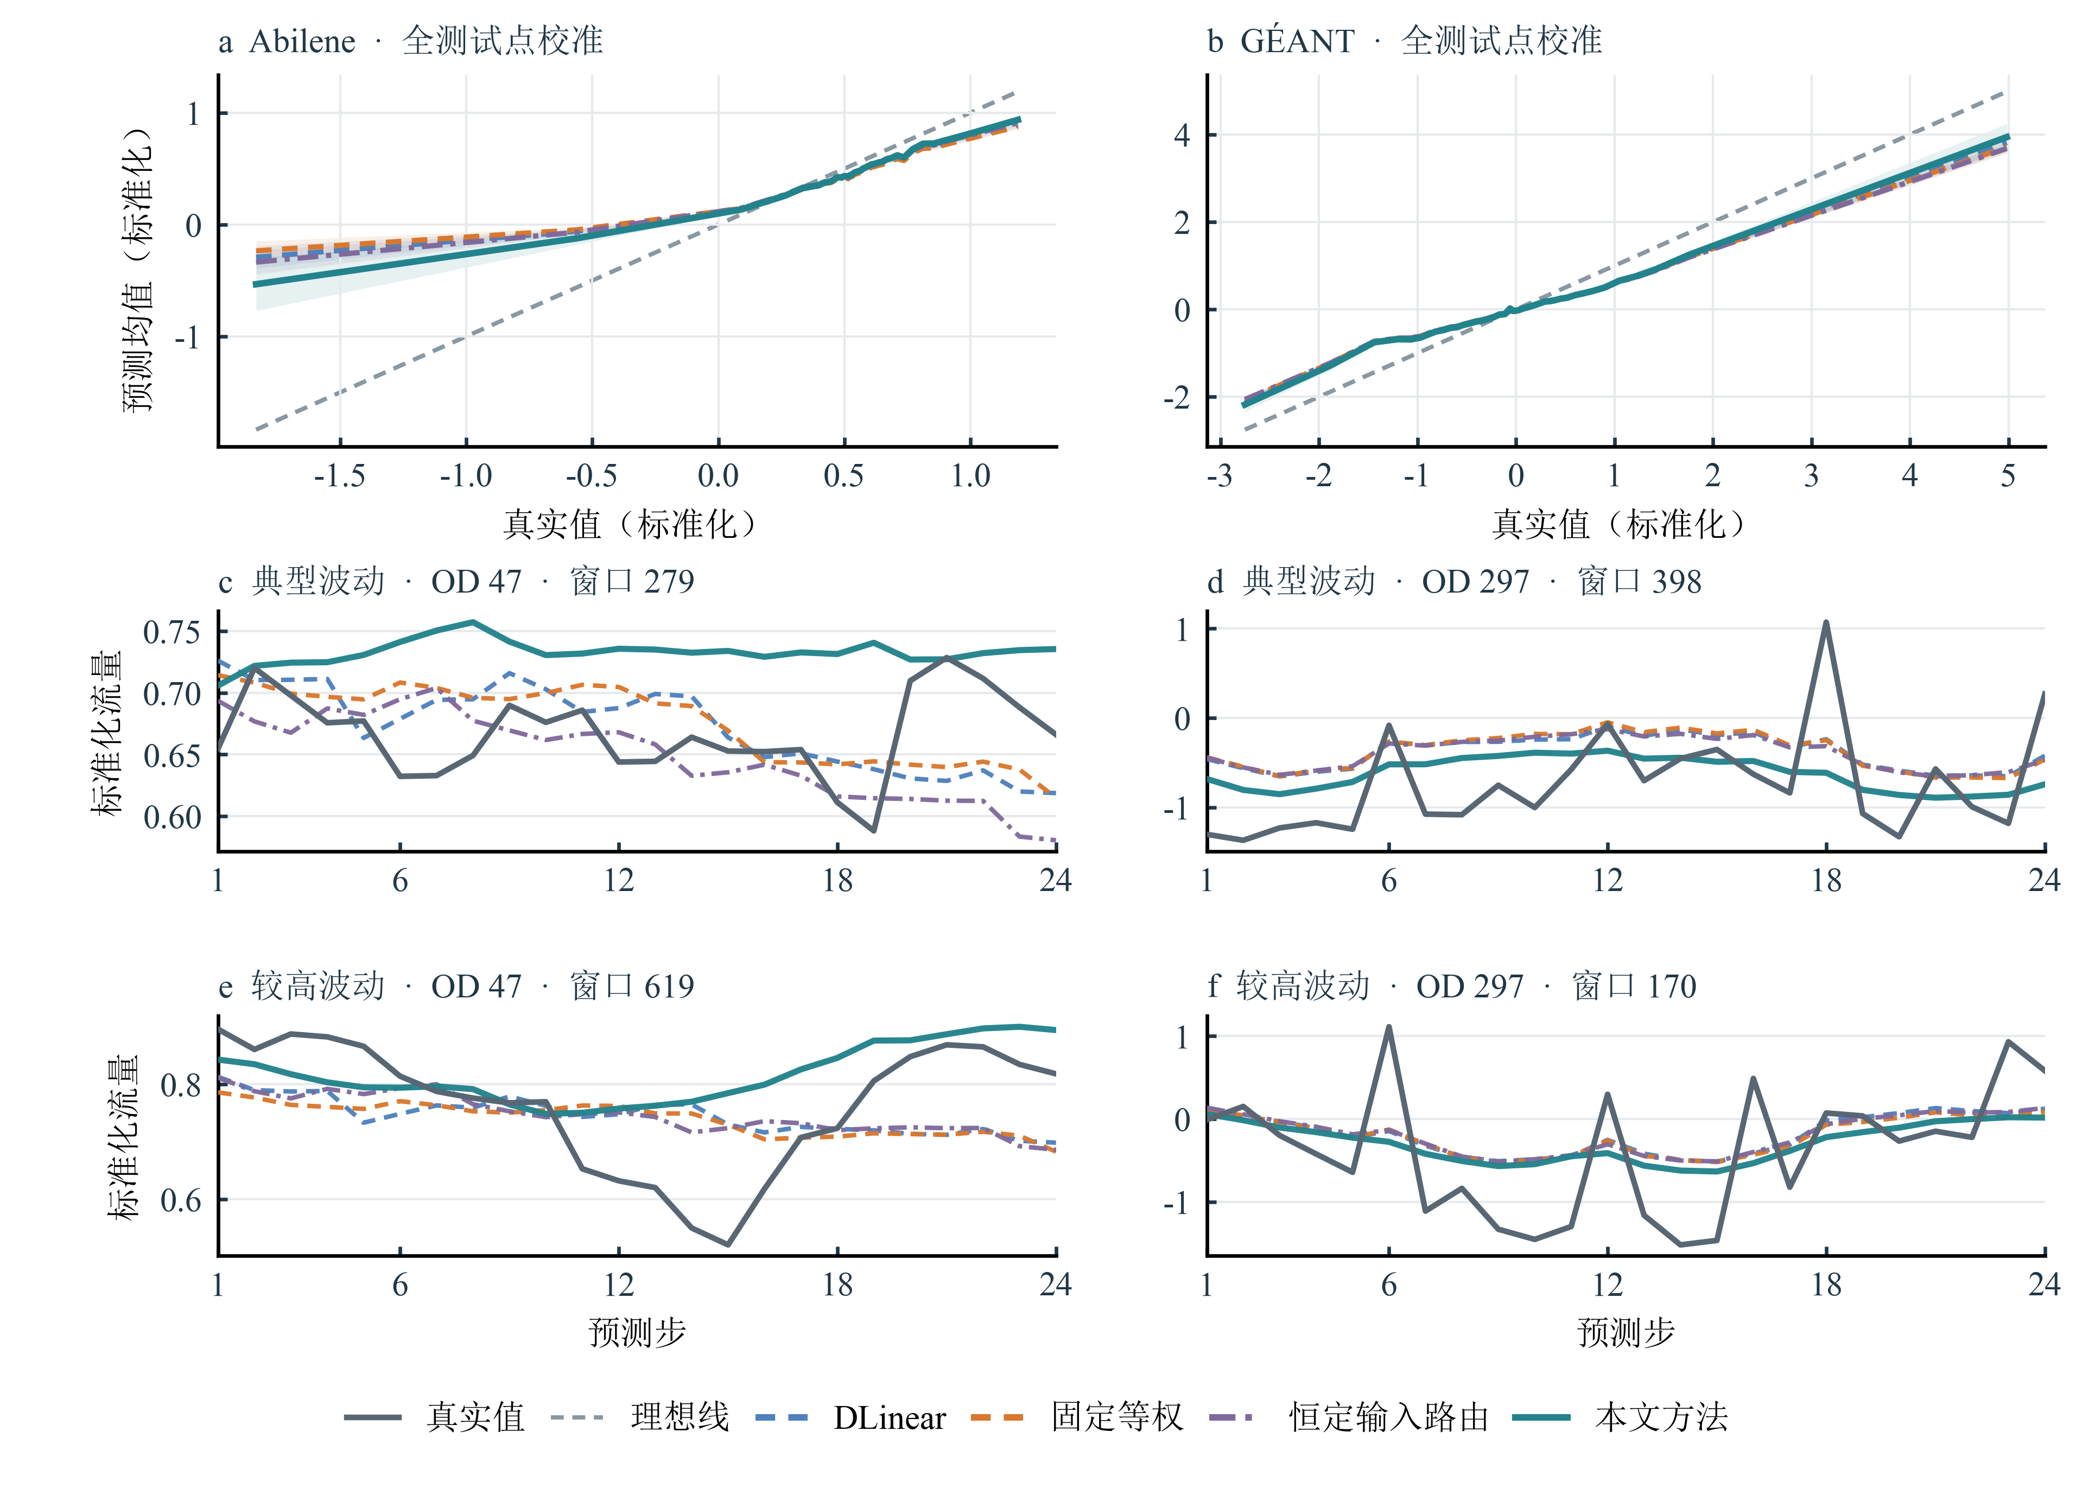
图4 分组预测校准与典型窗口轨迹
注：（a、b）汇总种子42～49的全部测试窗口、24个预测步及有效OD通道；真实值按分位点分为最多40组，曲线为分组平均预测，浅色带为种子间±1个标准差，灰色虚线为理想线。（c～f）使用种子42，选取真实序列标准差接近第75百分位的OD通道及波动程度接近中位数、第90百分位的窗口；选例仅依据真实序列。
四种模型在图4的高真实值区间均有分组预测低于真实值的现象，本文方法的平均偏差较小。四例典型轨迹中，本文方法在三例上的24步均方误差低于DLinear、固定等权和恒定输入路由模型；在Abilene典型波动窗口这一例中，本文方法的结果较差。这些分组与轨迹用于观察预测行为，表3给出整体误差比较。
图5展示3个尺度的权重分布及各随机种子的平均权重。

图5 尺度权重分布与种子均值
注：使用种子42～49，n=8。蓝、绿、橙分别对应尺度1、2、4；小提琴汇总全部种子与测试窗口，彩色点为各种子的窗口平均权重，黑色菱形及误差线为8个种子均值的均值±1个标准差。水平虚线为固定等权1/3，短横线为汇总分布中位数；小提琴宽度包含种子间与窗口间差异。
Abilene三个尺度的汇总平均权重依次为0.257、0.319和0.424，GÉANT对应为0.283、0.318和0.399，均偏离固定等权的1/3。将汇总权重方差按来源区分，GÉANT三个尺度中约96.2%、95.8%和97.7%来自种子间差异；Abilene对应比例为48.7%、86.1%和80.6%。在GÉANT同一种子内部，权重随窗口的变化较小。图5所呈现的是不同尺度的总体权重偏好，以及这些偏好在随机种子间的变化。
为进一步考察模型在不同波动水平下的表现，本文按训练阶段窗口波动强度的三分位数将测试窗口划分为低、中、高三组；波动强度以平均绝对一阶差分度量。以全局权重模型为对照，Abilene三组的逐种子平均MSE改进率依次为4.43%、1.90%、1.69%，样本窗口数相应为15、406、392个。GÉANT侧，按相同训练阈值划分时，测试集中未出现低波动窗口；中、高波动组分别包含76、375个窗口，对应改进率为5.85%、4.06%。值得注意的是，Abilene高波动组的尺度1平均权重高于中波动组，但误差优势未随权重增加而增强。而在GÉANT上，中、高波动组的权重取值近似相同，误差改善幅度却仍有差异，这说明误差变化与权重调整之间并非简单的对应关系。

2.5 运行开销与网络管理应用讨论
单尺度DLinear包含4656个可训练参数，使用三个尺度专家的固定等权模型含8208个参数。在固定等权结构上加入三个全局权重参数后，参数总数为8211个；样本级路由和恒定输入路由的标称参数数目均为8339个。与固定等权及全局权重模型相比，路由网络分别增加131个和128个参数。恒定输入路由虽然保留样本级路由的网络结构，恒为零的输入却使首层输入权重不参与有效计算。
前向计算开销以检查点为单位分别测量，共取种子 42 至 49 对应的 8 个检查点，预测长度固定为 24。计时前关闭梯度计算，测试张量预先载入显存，批量大小设为 16。每个检查点先以 20 个批次做预热，随后对完整测试集重复计时 10 次；单次测量取总耗时除以批次数，再对 10 次测量取平均，最终将 8 个检查点的结果再做一次平均。在 Abilene 与 GÉANT 上，本文方法平均每批前向耗时依次为2.65 ms、2.61 ms；固定等权模型对应依次为2.38 ms、2.10 ms；单尺度DLinear则为0.77 ms、0.70 ms。数据读取与传输开销未计入测量范围，上述耗时仅反映模型自身的前向计算过程。
在小时级网络管理场景中，一次预测即可同时给出全部有效 OD 变量在未来 24 h内的逐小时需求估计。运维侧在观测数据更新后，只需将各 OD 最近 96 h的流量按训练阶段确定的预处理规则组装成历史窗口，即可作为模型输入。得到的预测结果再按时间与节点对两个维度组织，供后续需求分析使用。
在将预测结果投入实际需求分析之前，还需将其从标准化空间还原到原始流量量纲：先用训练阶段保存的逐 OD 统计量做逆标准化，再施加逆对数变换。在此基础上，结合网络拓扑与路由关系，各 OD 的预测需求可进一步汇总到对应链路上；将链路预测需求与可用容量进行比较，即可为容量调度与扩容决策提供参考。
训练集各OD的第90百分位用作高需求阈值，超过对应阈值的真实值所在测试预测点才参与评价。种子42～49的24步预测在标准化空间内统计MAE及平均低估幅度。对后者，真实值减预测值仅取正值部分，再在全部高需求预测点上平均。高需求预测点在Abilene占13.61%，在GÉANT占13.00%。
按8个种子的均值±标准差汇总，本文方法在Abilene上的高需求MAE和平均低估幅度分别为0.147±0.013、0.137±0.017，相对全局可学习权重的逐种子平均降幅为17.22%、20.49%，8个种子均改善。GÉANT两项指标为0.632±0.060、0.577±0.080，平均降幅为3.59%、6.30%，均有6/8个种子改善。
从高需求时段的评价结果来看，所提方法的平均绝对误差与低估幅度均处于较低水平，这一表现与图 4 给出的校准分析相互印证。具体而言，Abilene 上的改进较为稳定；而在 GÉANT 上，两项配对改进率的 95% 置信区间均跨越零值，说明该数据集上的改进幅度稍弱。综合来看，上述结果可作为需求上升时段的运行观测与容量复核的参考依据。
3 结语
本文结合独立分解线性专家与低维窗口路由，采用自适应多尺度加权协调各尺度输出，以较小参数规模完成小时级骨干网流量预测。重复实验在两套数据上得到的平均误差均低于所设单尺度与固定融合对照，预测输出可作为未来一天需求分析的参考。后续将在更多网络数据和预测长度下检验模型适用性。
参考文献
[1] LOHRASBINASAB I, KESHAVARZ A, AMIN-NEJAD S, et al. From statistical- to machine learning-based network traffic prediction[J]. Transactions on Emerging Telecommunications Technologies, 2022, 33(4): e4394. DOI: 10.1002/ett.4394.
[2] QIN Liang, GU Huaxi, WEI Wenting, et al. Spatio-temporal communication network traffic prediction method based on graph neural network[J]. Information Sciences, 2024, 679: 121003. DOI: 10.1016/j.ins.2024.121003.
[3] 韦烜, 刘志华, 李青, 等. 大型IP网络流量矩阵分析预测的探讨研究[J]. 系统工程与电子技术, 2024, 46(6): 2164-2173. DOI: 10.12305/j.issn.1001-506X.2024.06.35.
[4] 唐文杰, 肖一磊, 孔祥宇, 等. CycleLLH：一种基于周期性整合的新型网络流量预测模型[J]. 计算机学报, 2024, 47(12): 2867-2888. DOI: 10.11897/SP.J.1016.2024.02867.
[5] ZHOU Jian, HAN Taotao, XIAO Fu, et al. Multiscale network traffic prediction method based on deep echo-state network for Internet of Things[J]. IEEE Internet of Things Journal, 2022, 9(21): 21862-21874. DOI: 10.1109/JIOT.2022.3181807.
[6] ZENG Ailing, CHEN Muxi, ZHANG Lei, et al. Are transformers effective for time series forecasting?[J]. Proceedings of the AAAI Conference on Artificial Intelligence. 2023, 37(9): 11121-11128. DOI: 10.1609/aaai.v37i9.26317.
[7] WANG Shiyu, WU Haixu, SHI Xiaoming, et al. TimeMixer: decomposable multiscale mixing for time series forecasting[C/OL]//International Conference on Learning Representations. 2024[2026-10-03]. https://openreview.net/forum?id=7oLshfEIC2.
[8] ZHANG Tianping, ZHANG Yizhuo, CAO Wei, et al. Less is more: fast multivariate time series forecasting with light sampling-oriented MLP structures[EB/OL]. (2022-07-04)[2026-10-03]. https://arxiv.org/abs/2207.01186. DOI: 10.48550/arXiv.2207.01186.
[9] KUREŠ M, KOUMAR J, HYNEK K. CESNET TS-Zoo: a library for reproducible analysis of network traffic time series[C]//2025 21st International Conference on Network and Service Management. New York: IEEE, 2025: 1-5. DOI: 10.23919/CNSM67658.2025.11297513.
[10] ZHANG Yin, ROUGHAN M, DUFFIELD N, et al. Fast accurate computation of large-scale IP traffic matrices from link loads[J]. ACM SIGMETRICS Performance Evaluation Review, 2003, 31(1): 206-217. DOI: 10.1145/885651.781053.
[11] UHLIG S, QUOITIN B, LEPROPRE J, et al. Providing public intradomain traffic matrices to the research community[J]. ACM SIGCOMM Computer Communication Review, 2006, 36(1): 83-86. DOI: 10.1145/1111322.1111341.

